学生点名系统数据库设计说明书V1.0

编写记录

版本 | 文件内容描述 | 编写日期 | 编写 | 审核 | 批准
1.0 | 初稿 | 2018.6.18 | 陈癸旭

引言

编写目的
本数据库设计说明书是对点名系统数据库设计的定义，包括本系统数据逻辑结构设计、数据字典以及运行环境等。
本数据库设计说明书适合以下读者：
- 用户
- 系统设计人员
- 质量控制人员
- 系统确认测试人员
- 系统维护人员
本数据库设计说明书是以下开发活动的依据之一：
- 系统详细设计
- 用户验收

背景
计算机技术的发展使得计算机和手机逐渐成为人们生活中必不可少的一部分，与我们生活也息息相关。伴随着我国教育的普及和当前全球范围的知识经济的突飞猛进，利用当前的技术，为学生和老师实现一个可靠、安全、高效的上课点名系统是完全可以实现的。
该系统可以有效的节省老师和学生的时间，提高老师对学生出勤的监控，为老师能够顺利地完成教学计划提供有力的保障。对于学生，能提高他们的出勤率。这对于促进信息化课堂有很好的辅助作用。

外部设计

标识符和状态
数据库软件的名称：MySQL
数据库的名称为： Namesystem

使用它的程序
本数据库使用于 “学生点名系统” V1.0

命名约定
所有的数据库表命名都是以具有相关含义的英文词汇组成，这样能够统一数据库表的命名，也能够更好的规范数据库表命名。

结构设计
本系统数据库设计参照用户需求以及一般的设计架构，以确保数据有效与安全。

概念结构设计
- 登入模块
登入
用户账号
用户密码
- 权限模块
角色(角色标识符、角色名称)
角色
角色标识
角色名称
操作(操作标识符、操作名称、备注)
操作
操作标识
操作名称
备注

- 教师模块
教师信息
账号
密码
编号id
照片
姓名
性别
身份

职称
所属学院
所属学校
- 学生模块
学生信息
账号
密码
编号id
照片
姓名
性别
身份

所属学院
所属学校
- 课程模块
课程信息
学生姓名
ID
名称
教师名称
开课时间
开始周数
课程编号
上课节数
教室
结束周数
教室
座位行数
座位列数
地点
- 选课模块
选课信息
教师名称
ID
课程名称
教师编号
课程编号
学生姓名
学生学号
- 定位模块
定位
课程编号
座位
ID
3.3逻辑结构设计
用户申请选课之后将学生信息与课程信息保存到选课待审核表中，登入教师端可以查看该教师所对应课程的学生申请情况，可以对相应的学生进行审核；
表audit_info的结构:
字段名 | 数据类型 | 长度 | 主键 | 非空 | 描述
ID | int | 32 | 是 | 否 | 自增ID
S_account | varchar | 32 |  |  | 学生唯一标示account
t_account | varchar | 32 |  |  | 教师唯一标示account
c_id | varchar | 32 |  |  | 课程编号

课程表：每一门课有一个随机生成非重复的课程编号，该编号可以唯一标识该课程，通过可以查询到上课的时间、地点、教师、人数等相关信息；
表course_info的结构:
字段名 | 数据类型 | 长度 | 主键 | 非空 | 描述
ID | int | 32 | 是 | 否 | 自增ID
c_id | varchar | 32 |  |  | 唯一标识课程编号
c_name | varchar | 32 |  |  | 课程名称
c_data | varchar | 32 |  |  | 课程星期几
c_start_week | varchar | 32 |  |  | 课程开始上课周数
c_end_week | varchar | 32 |  |  | 课程结束周数
c_location | varchar | 32 |  |  | 课程上课地点
c_time | varchar | 32 |  |  | 上课节数
t_name | varchar | 32 |  |  | 教师名称
t_account | varchar | 32 |  |  | 教师账号
c_students | varchar | 32 |  |  | 课程的选课学生数
c_rows | varchar | 32 |  |  | 课程上课教室行数
c_columns | varchar | 32 |  |  | 课程上课教室列数

签到信息表，根据唯一的课程编号标识学生的签到信息；
表seat_info的结构:
字段名 | 数据类型 | 长度 | 主键 | 非空 | 描述
ID | int | 32 | 是 | 否 | 自增ID
seat | text | 32 |  |  | 签到座位信息
c_id | varchar | 32 |  |  | 课程编号

登陆信息表记录已经注册的用户信息；
表sign_info的结构:
字段名 | 数据类型 | 长度 | 主键 | 非空 | 描述
ID | int | 32 | 是 | 否 | 自增ID
s_account | varchar | 32 |  |  | 用户账号
c_id | varchar | 32 |  |  | 课程编号
学生信息记录学生的基本信息，包括学校、学院、姓名、性别等信息；
表student_info的结构:
字段名 | 数据类型 | 长度 | 主键 | 非空 | 描述
id | varchar | 32 | 是 | 否 | 自增ID
account | varchar | 32 |  |  | 账号
password | varchar | 32 |  |  | 密码
identity | varchar | 32 |  |  | 身份
name_ | varchar | 32 |  |  | 姓名
gender | varchar | 32 |  |  | 性别
school | varchar | 32 |  |  | 学校信息
department | varchar | 32 |  |  | 所属学院
photo | varchar | 32 |  |  | 照片信息

教师信息记录学生的基本信息，包括学校、学院、姓名、性别等信息；
表teacher_info的结构:
字段名 | 数据类型 | 长度 | 主键 | 非空 | 描述
id | varchar | 32 | 是 | 否 | 自增ID
account | varchar | 32 |  |  | 账号
password | varchar | 32 |  |  | 密码
identity | varchar | 32 |  |  | 身份
name_ | varchar | 32 |  |  | 姓名
gender | varchar | 32 |  |  | 性别
school | varchar | 32 |  |  | 所属学校
department | varchar | 32 |  |  | 所属学院
Professional_title | varchar | 32 |  |  | 职称
photo | varchar | 32 |  |  | 照片信息

选课信息表，存储了学生的选课、上课的教室、教室等基础信息；
表select_course_info的结构:
字段名 | 数据类型 | 长度 | 主键 | 非空 | 描述
ID | int | 32 | 是 | 否 | 自增id
c_id | varchar | 32 |  |  | 课程编号
c_name | varchar | 32 |  |  | 课程姓名
s_name | varchar | 32 |  |  | 学生姓名
s_gender | varchar | 32 |  |  | 学生性别
s_school | varchar | 32 |  |  | 学生所属学校
s_department | varchar | 32 |  |  | 学生所属学院
s_account | varchar | 32 |  |  | 学生账号
t_account | varchar | 32 |  |  | 教师账号
t_name | varchar | 32 |  |  | 教师姓名
c_data | varchar | 32 |  |  | 课程星期几
c_start_week | varchar | 32 |  |  | 课程开始上课周数
c_end_week | varchar | 32 |  |  | 课程结束周数
c_location | varchar | 32 |  |  | 课程上课地点
c_time | varchar | 32 |  |  | 上课节数
c_rows | varchar | 32 |  |  | 教室行数
c_columns | varchar | 32 |  |  | 教室列数
sign_count | varchar | 32 |  |  | 选这门课的学生人数

表之间的关系图如下：
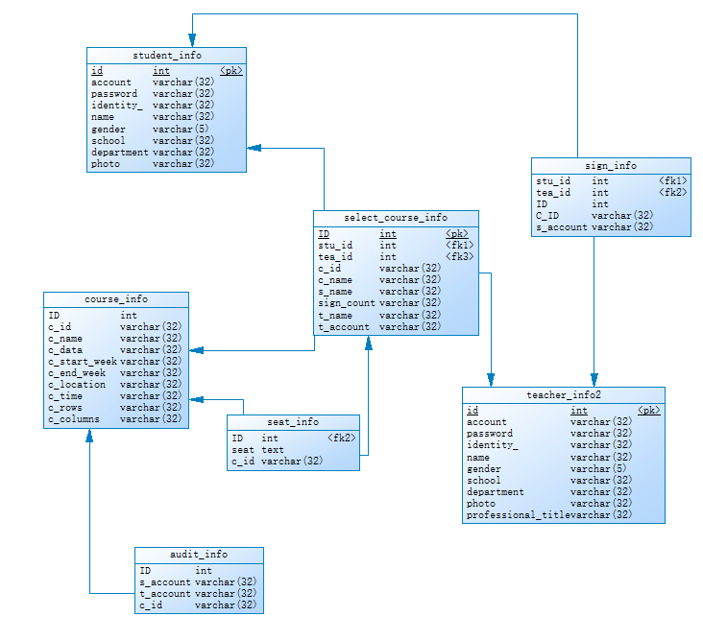
各表之间的关系图
3.3创建表SQL代码
（1）创建seat_info表：
DROP TABLE IF EXISTS `seat_info`;
CREATE TABLE `seat_info` (
`ID` varchar(32) NOT NULL,
`seat` text,
`c_id` varchar(32) DEFAULT NULL,
PRIMARY KEY (`ID`)
) ENGINE=InnoDB DEFAULT CHARSET=utf8;

- 创建course_info表：
DROP TABLE IF EXISTS `course_info`;
CREATE TABLE `course_info` (
`ID` varchar(32) NOT NULL,
`c_id` varchar(32) DEFAULT NULL,
`c_name` varchar(32) DEFAULT NULL,
`c_date` varchar(32) DEFAULT NULL,
`c_start_week` varchar(32) DEFAULT NULL,
`c_end_week` varchar(32) DEFAULT NULL,
`c_location` varchar(32) DEFAULT NULL,
`c_time` varchar(32) DEFAULT NULL,
`t_name` varchar(32) DEFAULT NULL,
`c_students` varchar(32) DEFAULT NULL,
`c_rows` varchar(32) DEFAULT NULL,
`c_columns` varchar(32) DEFAULT NULL,
`t_account` varchar(32) DEFAULT NULL,
PRIMARY KEY (`ID`)
) ENGINE=InnoDB DEFAULT CHARSET=utf8;
（3）创建audit_info表：
DROP TABLE IF EXISTS `audit_info`;
CREATE TABLE `audit_info` (
`ID` varchar(32) NOT NULL,
`s_account` varchar(32) DEFAULT NULL COMMENT '学生账号',
`t_account` varchar(32) DEFAULT NULL COMMENT '教师账号',
`c_id` int(11) DEFAULT NULL COMMENT '课程编号',
PRIMARY KEY (`ID`)
) ENGINE=InnoDB DEFAULT CHARSET=utf8;
（4）创建select_course_info表：
DROP TABLE IF EXISTS `select_course_info`;
CREATE TABLE `select_course_info` (
`ID` varchar(32) NOT NULL,
`c_id` varchar(32) DEFAULT NULL,
`c_name` varchar(32) DEFAULT NULL,
`s_name` varchar(32) DEFAULT NULL,
`s_gender` varchar(255) DEFAULT NULL,
`s_school` varchar(32) DEFAULT NULL,
`s_department` varchar(32) DEFAULT NULL,
`s_account` varchar(32) DEFAULT NULL,
`t_account` varchar(32) DEFAULT NULL,
`t_name` varchar(32) DEFAULT NULL,
`c_start_week` varchar(32) DEFAULT NULL,
`c_end_week` varchar(32) DEFAULT NULL,
`c_date` varchar(32) DEFAULT NULL,
`c_time` varchar(32) DEFAULT NULL,
`c_location` varchar(32) DEFAULT NULL,
`c_rows` varchar(32) DEFAULT NULL,
`c_columns` varchar(32) DEFAULT NULL,
`sign_count` varchar(32) DEFAULT NULL,
PRIMARY KEY (`ID`)
) ENGINE=InnoDB DEFAULT CHARSET=utf8;
（5）创建sign_info表：
DROP TABLE IF EXISTS `sign_info`;
CREATE TABLE `sign_info` (
`id` varchar(255) DEFAULT NULL,
`s_account` varchar(255) DEFAULT NULL,
`c_id` int(11) DEFAULT NULL
) ENGINE=InnoDB DEFAULT CHARSET=utf8;
（6）创建student_info表：
DROP TABLE IF EXISTS `student_info`;
CREATE TABLE `student_info` (
`account` varchar(32) NOT NULL,
`password` varchar(32) DEFAULT NULL,
`identity_` varchar(32) DEFAULT NULL,
`id` varchar(32) DEFAULT NULL,
`name_` varchar(32) DEFAULT NULL,
`gender` varchar(32) DEFAULT NULL,
`school` varchar(32) DEFAULT NULL,
`department` varchar(32) DEFAULT NULL,
`photo` varchar(32) DEFAULT NULL,
PRIMARY KEY (`account`)
) ENGINE=InnoDB DEFAULT CHARSET=utf8;
- 创建teacher_info表：
DROP TABLE IF EXISTS `teacher_info`;
CREATE TABLE `teacher_info` (
`account` varchar(32) NOT NULL,
`password` varchar(32) DEFAULT NULL,
`identity_` varchar(32) DEFAULT NULL,
`id` varchar(32) DEFAULT NULL,
`name_` varchar(32) DEFAULT NULL,
`gender` varchar(32) DEFAULT NULL,
`school` varchar(32) DEFAULT NULL,
`department` varchar(32) DEFAULT NULL,
`professional_title` varchar(32) DEFAULT NULL,
`photo` varchar(32) DEFAULT NULL,
PRIMARY KEY (`account`)
) ENGINE=InnoDB DEFAULT CHARSET=utf8;

